

光大银行

系统测试需求
分析与编写指南

文 档 编 号 |  | 保 密 等 级
作 者 | 许权 | 最后修改日期
审 核 人 | 丁玉伟 | 最后审批日期
批 准 人 |  | 最后批准日期

修订记录
日期 | 版本 | 修订说明 | 修订人
2010-9-16 | V1.0 | 新建文档 | 许权
2010-9-20 | V1.1 | 根据丁玉伟建议，适用范围中说明测试需求专指系统测试需求。 | 许权
2010-9-27 | V1.1 | 根据丁玉伟建议，增加测试需求定义的示例。 | 许权
2010-9-27 | V1.1 | 根据丁玉伟建议，说明测试需求分析的输入主要是《需求规格说明书》 | 许权
2010-9-27 | V1.1 | 根据于静建议，删除单一产品和多产品的概念。 | 许权
2010-9-28 | V1.2 | 根据丁玉伟建议，增加可测性定义。 | 许权
2010-10-20 | V1.2 | 根据丁玉伟建议，增加需求优先级确认方法。 | 许权
2011-1-7 | V1.3 | 增加4.2测试需求变更，结合QC10.0功能。 | 许权
目 录
1 引言 1
1.1 编写目的 1
1.2 适用范围 1
2 测试需求分析的定义 1
2.1 什么是测试需求 1
2.2 测试需求分析的目的 2
3 测试需求分析的流程 2
3.1 收集原始需求 3
3.1.1 收集方法 3
3.1.2 收集步骤 3
3.1.3 模板及示例 3
3.2 结构化分析 4
3.2.1 分析方法 4
3.2.2 分析步骤 4
3.2.3 模板及示例 5
3.3 撰写测试需求 8
3.3.1 测试需求要素 8
3.3.2 确定优先级 9
3.3.3 分析覆盖率 9
3.3.4 评估测试风险和工作量 9
4 测试需求分析实践 10
4.1 生成测试案例 10
4.2 测试需求变更 11

引言

编写目的
测试需求是测试活动的来源和依据，建立明确的测试需求分析方法和编写原则，有利于进一步提高系统测试工作的规范性和有效性。本文档的编写目的是指导测试人员在项目过程中分析测试需求，以及进行测试需求的设计和编写，以有效、顺利的实施和开展系统测试活动。

适用范围
本文档适用于信息科技部所有实施系统测试的软件项目。
本文所述的测试需求是指系统测试阶段的测试需求分析和编写活动。

测试需求分析的定义

什么是测试需求
测试需求就是回答在项目中要测试什么。具体说，测试需求分析既是验证系统需求（通常是《系统需求规格说明书》）的可测性，又是识别测试项，进而确定和优化测试计划，指导测试案例设计的过程。
可测试性是软件质量特性中的重要属性，指的是测试软件组件或集成产品时查找缺陷的简易程度。如果产品中包含复杂的算法和逻辑，或如果具有复杂的功能性的相互关系，那么对于可测试性的设计就很重要。如果经常更改产品，那么可测试性也是很重要的，因为将经常对产品进行回归测试来判断更改是否破坏了现有的功能性。
如：在西联汇款的需求中有类似描述“REQ-XLHK-8567-001——在收汇解付确认交易中，需要校验现金尾箱余额”。
测试需求分析过程中，不仅要验证该功能点的显性需求，还要充分挖掘隐性需求，同时验证需求是否足够明确和充分。
根据西联汇款中的需求形成测试需求，如：
测试需求编号 | 测试项 | 测试需求描述 | 备注
Test-Req-XLHK-8567-001 | 现金尾箱余额 | 余额充足，收汇解付确认成功。 | 显性需求
Test-Req-XLHK-8567-002 | 现金尾箱余额 | 余额不足，收汇解付确认失败。 | 隐性需求
—— | 现金尾箱余额 | 交易提示信息。 | 不明确需求
……. | …… | …… | ……
就像软件的需求一样，测试需求根据不同的项目特点，不同的专业水平，不同的要求，详细程度也是不同的。但是，对于一个全新的项目或者产品，测试需求力求详细明确，以避免测试遗漏与误解。

测试需求分析的目的
测试需求分析的目的和作用具体体现在以下四点：
- 辅助测试计划的制定
数字化的测试需求对项目的需求或设计文档进行层次化的功能点划分，以及功能点测试顺序的描述，有效地辅助了测试计划的制定。
- 捕捉项目需求和设计的缺陷
通过测试需求分析，发现业务需求分析和设计中在可测试性分析方面的缺陷，从而提高业务需求和设计的质量。
- 指导测试案例的设计
通过建立测试需求，将项目的需求和设计与测试案例连接起来，有效的保证了测试案例对需求和设计的覆盖，从而保证了测试的完备性。
- 评价测试实施的结果
测试需求中对管理属性的描述，为测试结果的评估提供了基本素材。
如果要成功的做一个测试项目，首先必须了解测试规模、复杂程度与可能存在的风险，而这些信息都需要通过详细的测试需求分析来获得。测试需求越详细精准，表明对所测软件的了解越深，对所要进行的任务内容就越清晰，就更有把握保证测试的质量与进度。

测试需求分析的流程
系统测试需求分析要经过原始需求的收集，结构化分析和撰写测试需求文档等三个环节。输出的系统测试需求文档是测试案例设计的来源和依据。同时，通过测试需求分析的过程，往往能发现原始需求或设计的缺陷，从而进一步优化和完善相关技术文档。
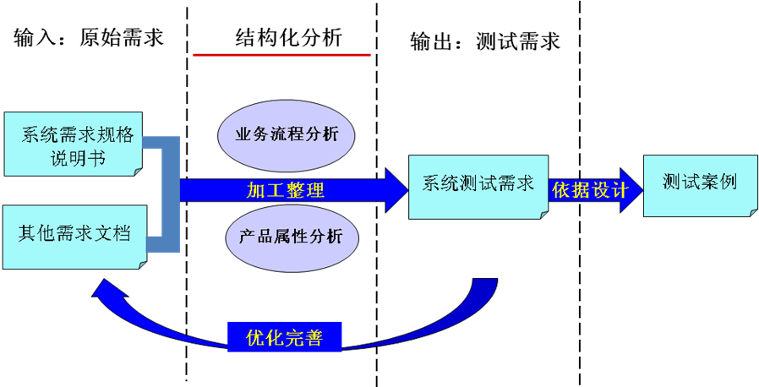

收集原始需求

收集方法
测试需求是以待测软件的需求（通常是《系统需求规格说明书》）为原型进行分析而转变过来的。它是以测试的观点根据软件需求整理出一个检查表，作为测试该软件的主要工作内容。
测试需求主要通过以下途径来收集：
- 测试需求分析应该以软件的需求规格说明书为主，其他辅助文档可以帮助测试人员更好的理解系统，如：UseCase、界面原型、设计文档、项目会议或与客户沟通时有关于需求信息的会议记录、其他技术文档等。
- 测试需求分析时，应该经常与客户或系统分析员进行沟通，从而更加充分和准确的理解系统需求。
- 通过正式与非正式的培训，了解软件背景资料。如待测软件所在行业的领域知识等。
- 其他。如以旧系统为原型，以全新的架构方式来设计或完善软件，那么旧系统的原有功能跟特性就成为了最有效的测试需求收集途径。
在整个信息收集过程中，务必确保软件的功能与特性被正确理解。因此，测试需求分析人员必须具备优秀的沟通能力与表达能力。

收集步骤
收集原始需求可以参考以下步骤进行：
- 收集文档。如：《系统业务需求说明书》、《系统需求规格说明书》、《系统业务操作规程》、《系统使用手册》等。
- 了解项目架构和基本功能。如：系统原型、旧系统等。
- 了解行业标准和规范。如：银监会相关政策法规、银行系统通用标准、软件测试过程标准规范等。
- 组织培训和讨论，确定测试需求分析的最终依据。
- 安排测试需求访谈计划，为保证访谈的效果，每次访谈的时间最好不超过2小时。
- 设计《测试需求分析调研表》，重点是有针对性的设问，问题最好是“选择题”或“填空题”，而不是“论述题”。
- 访谈可采用会议、面谈、邮件等多种方式。
- 整理访谈记录。如：《测试需求分析调研表》及答复、遗留问题清单。并将访谈结果发送所有参与者确认。

模板及示例
《测试需求分析调研表》
沟通时间： |  | 2010年XX月XX日 14：00
沟通人： |  | 个贷业务负责人、测试组负责人、测试需求分析人员
沟通地点： |  | 科技部
沟通主题： |  | 2207交易的校验规则
序号 | 访谈问题 |  | 答复
1 | 2207交易从哪获得数据？ |  | 2207个贷系统传过来数据 必输项文档
2 | 2207交易入口校验的有哪些数据？ |  | 先检测合同号是否输入。个贷控制数值类型、数值位数、合同号结构组成。
3 | 合同号校验规则是什么？ |  | 合同号(14位) ＝ 机构号( 4 位)＋年份(2位)＋业务属性（2位）＋顺序号(6位) 目前一笔贷款一个借据 序号统一001 。
 | …… |  | ……
序号 | 遗留问题清单 |  |  | 负责人
1 | …… |  |  | ……

结构化分析

分析方法
测试需求分析时，需要考虑几个层面的因素：
第一层：测试阶段。系统测试阶段，测试需求分析更注重于技术层面，即软件功能是否正确，如某一种流程或者某一角色能够执行一项功能。因此，不再重复测试具备相同特征的业务或角色是否都能执行该功能。而在验收测试阶段，更注重于不同角色在同一功能上能否走通要求的业务流程。因此需要根据不同的业务需要而测试相同的功能，以确保系统上线后不会有意外发生。
第二层：待测软件的质量特性。不同的软件业务背景不同，所要求的软件特性及其指标也不相同。因此，测试的侧重点自然也不相同。除了需要确保要求实现的功能正确，银行/财务软件更强调数据的精确性，网站强调服务器所能承受的压力，ERP强调业务流程，驱动程序强调软硬件的兼容性。在做测试分析时需要根据软件的特性来选取测试类型，并将其列入测试需求当中。
第三层：测试的焦点。测试的焦点是指根据所测的功能点进行分析、分解，从而得出的着重于某一方面的测试，如界面、业务流、模块化、接口、数据、输入域等。对于测试焦点的分析方法可参考行业通用标准、软件验证准则及项目规范等。

分析步骤
在软件测试项目中，测试需求分析是逐步细化的过程，前一步的结果就是下一步细化求精的依据。各项目根据自身特点，可按以下三个主要步骤完成：
- 分析业务特点，建立需求大纲。
即，按照产品的WBS，建立测试需求树作为测试需求分析的基础结构和大纲。
- 业务流程分析，建立测试场景。
业务流程就是用户用该软件来实现实际业务的一个流程。不同的流程分支组成不同的测试场景。分析过程中需要注意：
- 列出常用的或规定的业务流程；
- 业务流程分支的遍历；
- 明确规定不可使用的业务流程；
- 没有明确规定但是应该不可以执行的业务流程；
- 其他异常或不符合规定的操作。
根据软件需求理出业务的常规逻辑，按照以上类别提出的思路，一项一项列出各种可能的测试场景，同时借助于软件的需求以及其他信息，来确定该场景应该导致的结果，便形成了软件业务流程的测试需求。
在做完以上步骤之后，将业务流中涉及的各种结果以及中间流程分支回顾一遍，确定是否还有其他场景可能导致这些结果，以及各中间流程之间的交互可能产生的新的流程，从而进一步补充与完善测试需求。
- 梳理产品属性，获得业务规则。
最后，细化每个处理环节中的交易规则和界面要素。使得每个属性及其取值都和各个流程环节对应上，从而形成了测试需求分析列表。
- 从系统处理业务流程出发，将每个处理环节点串联起来作为测试需求分析表中的经线；
- 按照处理环节涉及到的功能细化相关交易集合；
- 按业务线或产品分类，将每类产品作为测试需求分析表纬线中的一个节点，同时将梳理出的产品通用属性与每种产品的特殊属性糅合在一起，确定每类产品的测试需求点。

模板及示例
- 建立需求大纲：【贷款产品需求大纲示例】
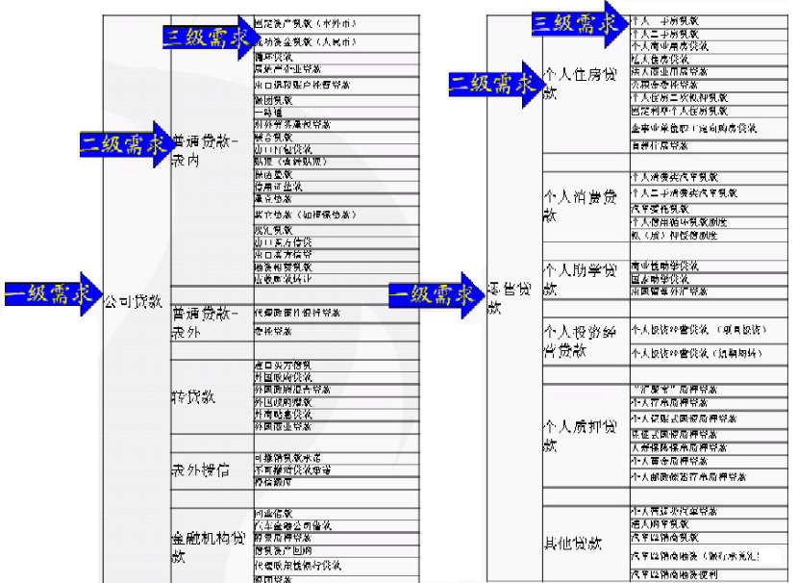

- 细化交易流程：【公司贷款业务流程示例】
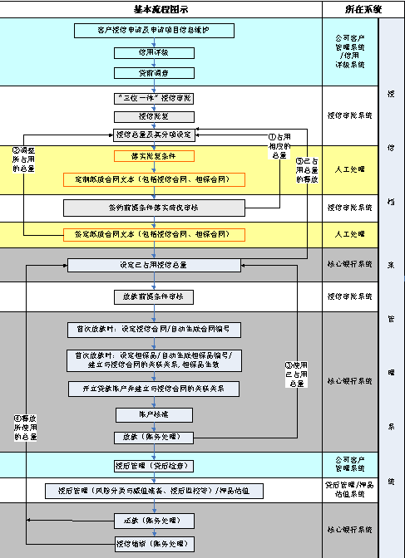
- 分析功能模块及相关交易环节：【核心贷款功能模块/交易环节示例】
系统 | 子系统 | 功能模块 | 交易环节
核心系统 | 贷款 | 放款管理 | 转帐到客户帐
核心系统 | 贷款 | 放款管理 | 转账到内部帐
核心系统 | 贷款 | 放款管理 | …
核心系统 | 贷款 | 利息管理 | 利率类型
核心系统 | 贷款 | 利息管理 | 结息频率
核心系统 | 贷款 | 利息管理 | …
核心系统 | 贷款 | 还款处理 | 现金还款
核心系统 | 贷款 | 还款处理 | 转账还款
核心系统 | 贷款 | 还款处理 | …
核心系统 | 贷款 | … | …
核心系统 | 存款 | … | …
核心系统 | 支付结算 | … | …
核心系统 | … | … | …

- 分析产品属性：【贷款功能测试需求分析表示例】
交易环节  （对应上表末列） | 贷款产品  通用属性 | 贷款产品种类1  ——流动资金贷款 | 贷款产品种类N  ——XX贷款
账户管理/  交易名称 | 是否可以开立此产品账户 | 是 | …
账户管理/  交易名称 | 操作型态 | 固定期限 | …
账户管理/  交易名称 | 借款期限 | 短期流动资金贷款最大期限12个月，中期流动资金贷款最大期限36个月，如超出需要授权。 | …
账户管理/  交易名称 | 何日结息 | 每月20日或每季度或每半年最后一个月第20日或指定日期 | …
账户管理/  交易名称 | … | … | …
利息管理/  交易名称 | 利息计算天数基础 | 360或365或实际天数 | …
利息管理/  交易名称 | 利息何时开始计算, 首次用款日或是贷款核准日 | 首次用款日 | …
利息管理/  交易名称 | 是否收取逾期息 | Y | …
利息管理/  交易名称 | … | … | …
放款管理/  交易名称 | 部份贷款是否被允许 | Y | …
放款管理/  交易名称 | 在核准之后，拨款之前要求客户确认 | N | …
还款管理/  交易名称 | 如果到期日为非营业日,是否需要早于到期日还款 | 选择其中之一：置后、置前、当月置后跨月置前、当月置前跨月置后 | …
还款管理/  交易名称 | 偿还金额是否有优先顺序 | Y | …
还款管理/  交易名称 | … | … | …
在相关系统功能模块/交易检验 | 本产品  特殊属性 | 1、挤占挪用利率为合同正常利率上浮50-100%。 | …
在相关系统功能模块/交易检验 | 本产品  特殊属性 | 2、展期次数不超过2次，短期贷款展期期限累计不得超过原贷款期限；中期贷款展期期限累计不得超过原贷款期限的一半；长期贷款展期期限累计不超过3年。贷款展期后的利率不应低于展期前的利率，如低于原合同利率，系统应提示并需要授权。 | …
在相关系统功能模块/交易检验 | 本产品  特殊属性 | 3、… | …

撰写测试需求
通过结构化分析，形成需求列表，并按规范撰写测试需求，评定需求的优先级，及时分析覆盖率，不断补充和完善测试需求。

测试需求要素
撰写测试需求，清晰的填写以下要素。
编号 | 字段名称 | 栏位填写说明 | 举例
1 | 测试需求路径 | 待测试的需求路径，用“\”分隔。 | 子系统\模块
2 | 测试需求名称 | 测试需求的名称。 | 验证打印信息。
3 | 测试需求ID | 测试需求的ID号，形如：（子）系统名称_SRS_需求点。  （子）系统名称：该字段填入（子）系统名称的英文缩写形式；  SRS：该字段代表需求，为固定字段，不可自行修改；  需求点：该字段填入需求代码，可由字母和数字组成，填写规则可根据需求自身特点定制。 | AB_SRS_9027_001
4 | 测试需求描述 | 对测试需求进行简要介绍。 | 交易成功后，验证打印信息是否正确。
5 | 评审状态 | 包括：通过\未通过。 | 通过
6 | 优先级 | 包括：低\中\高\紧急 | 高
7 | 编写者 | 需求编写人。 | 张三

确定优先级
确定测试需求的优先级，有利于测试工作有的放矢的展开，使测试人员清晰了解核心的功能、特性与流程有哪些，客户最为关注的是什么，由此可确定测试的工作重点在何处，更方便处理测试进度发生问题时，实现不同优先级别的功能、模块、系统等迭代递交或取舍，从而缓和测试风险。
通常，测试需求的优先级会依据业务需求或软件需求的优先级别而定。如果没有规定项目需求的优先级，则可与客户沟通，确定哪些功能或特性是需要尤其关注的，从而确定测试需求的优先级，测试人员在确定测试需求优先级时，可参考下表中的描述。
等级 | 描述
紧急 | 针对系统必不可少的系统功能。不实现这些功能就无法使系统满足客户的需要。所有必须的需求都必须在发布时实现，否则将错过预定的发布时间。针对这种系统功能的测试需求，其优先级最高。
高 | 针对于较为重要系统功能，如果遗漏了某项重要系统功能，可能会影响客户或用户满意度，甚至会影响收入，但对于产品发布并不会因为缺少某一项重要特性的实现而延期。
中 | 有些系统功能是为满足一些特定需求而设的，或者有些系统功能可以由其它的方法实现其替代功能，因而这些功能的使用频率相对较低。
低 | 有些系统即使发布版中并未包括这些功能，也不会对收入或客户满意度造成影响。针对于这样的系统需求，其测试需求优先级为最低。

分析覆盖率
测试需求的覆盖率通常是由与软件需求所建立的对应关系来确定的。如果一个软件的需求已经跟测试需求存在了一对一或一对多的对应关系，可以说测试需求已经覆盖了该功能点，以此类推，如果确定了所有的软件需求都建立了对应的测试需求，那么测试需求的覆盖率便是测试需求覆盖点/软件需求功能点=100%，但并不意味着测试需求的覆盖程度高。因为测试需求的覆盖率只计算了显性的（即被明确规定的功能与特性）因素，而隐性的（即没有被明确规定但是有可能或不应该拥有的功能与特性）因素并未计算在内。因此根据不断的完善或实际测试中发生的缺陷，可以对测试需求进行补充或优化，并更新进测试用例中，以此来提高测试需求的覆盖程度。

评估测试风险和工作量
如果项目已经建立了风险评估的机制和标准，可以将业务风险、故障概率、功能复杂性等要素与测试需求建立关联关系，使得测试风险和工作量的评估更加真实、客观。
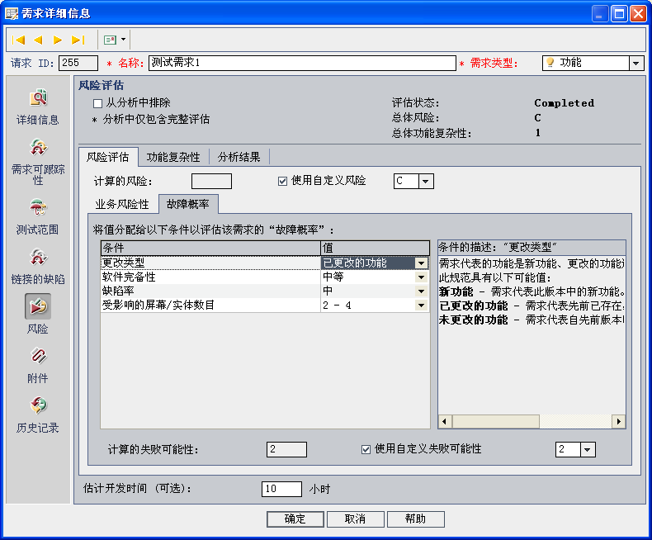

测试需求分析实践
测试需求分析是测试案例设计的基础，因此，测试需求分析应该尽量详细。在实践中，测试负责人可以根据实际需要、项目进度和资源使用情况进行权衡。首先应保证软件的显性需求优先被确认；其次，要保证测试需求覆盖率能达到100%；最后，根据产品质量特性，尽可能详细的分析软件的隐性需求，并生成相应的测试需求。

生成测试案例
测试需求分析和测试案例设计可以并行和交替进行。在QC中，依据测试需求生成测试案例有两种模式：
模式名称 | 生成方式 | 优点 | 缺点 | 适用范围
自动生成 | 需求\转化为测试 | 可以定义测试需求节点转化成测试树中的节点层次，分为3层（转为案例步骤、案例或案例包）。 | 转换后，需要手动设置测试需求和测试案例的关联。 | 选择将测试需求转化为测试案例包，说明：测试需求分析粒度还需要通过建立多个测试案例来进一步细化，测试案例中描述了多种测试情况。
手工生成 | 需求\生成测试… | 自动将测试需求节点转化为测试案例节点。 | 转换后，自动将测试需求和对应的测试案例建立了关联。 | 当测试需求分析较充分、粒度较细时，测试需求可以直接作为测试案例，只需补充测试步骤和测试数据。

测试需求变更
需求变更管理是维护类项目的重点工作之一。所有的需求变更应依据信息科技部的变更流程和规范执行。系统测试人员应及时依据需求变更修改和补充测试需求和测试案例。具体操作步骤为：
- 按照测试需求分析的流程和方法对需求变更进行分析；
- 在测试管理工具中进行测试需求的更新和补充；
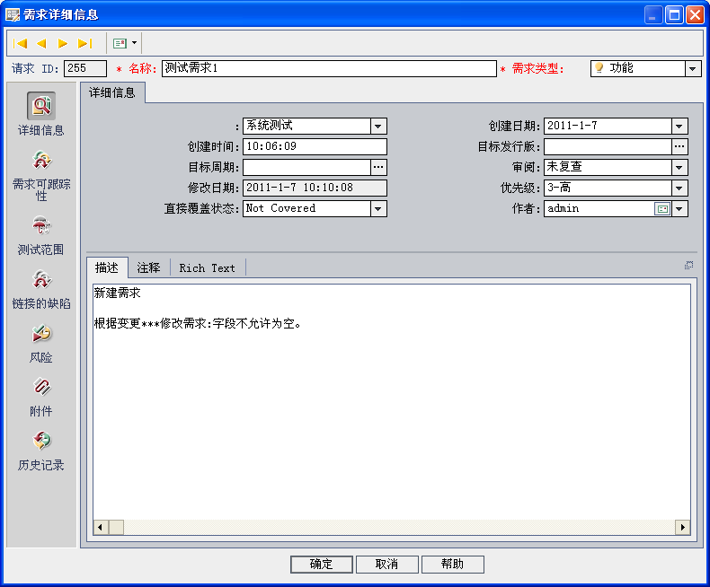
- 确定需求变更的影响范围和优先级；
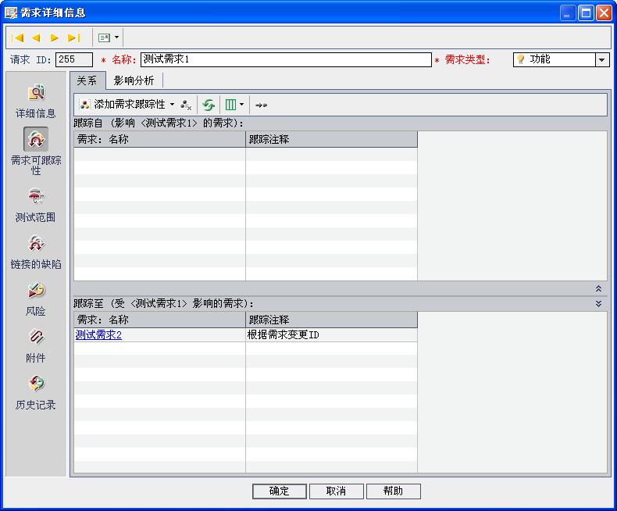

- 修改相应的测试案例；
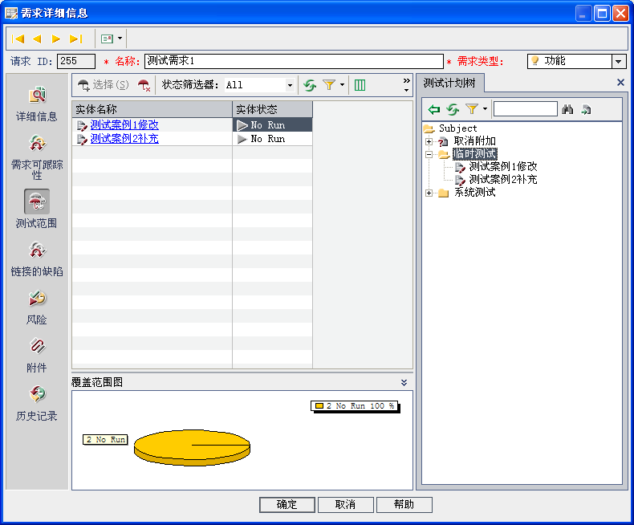
- 组织审查和评审变更记录。
